
English worksheet Unit 1 “My clothes”.II
Name(Nombre):
Date(Fecha):
Grade(curso): 3°___

Objective:
OA13 Escribir (por ejemplo: copiar o completar) palabras y oraciones simples de acuerdo a un modelo, acerca de temas conocidos o de otras asignaturas.

Verb to be class
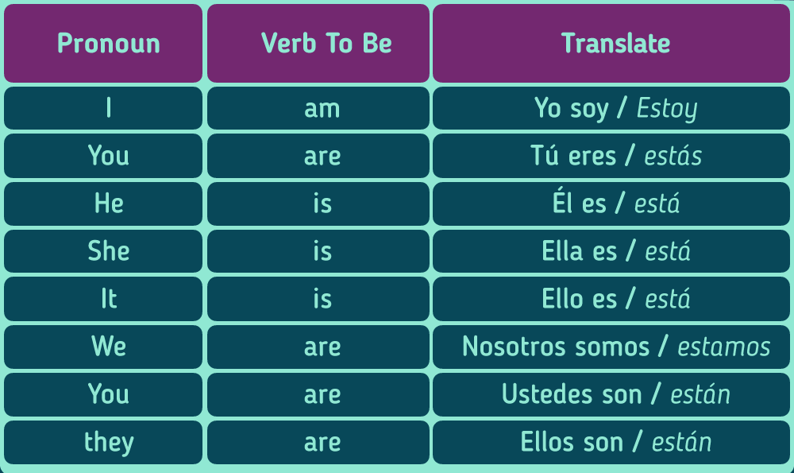

Esta estructura usaremos para crear oraciones para señalar que es lo que estamos vistiendo :
Importatn tips ! utilizaremos el verbo “wearing”(vistiendo) para señalar cuales son las prendas que estas vistiendo.
Pronoun + Verb tobe + Wearing + Clothes

Ej: I am wearing a jacket / Yo estoy vistiendo una chaqueta
She is wearing a skirt / Ella esta vistiendo una falda.

 I am wearing a jacket. 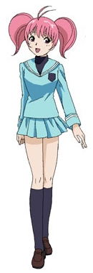She is wearing a skirt.

Activity : Viste a los niños utilizando las prendas pedidas dentro de la caja.
Importante ! debes recortar y pegar dentro de estos cuadros.
Jacket- pants – shoes

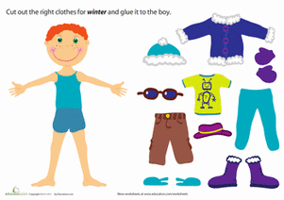

T-shirt - Skirt – Shoes

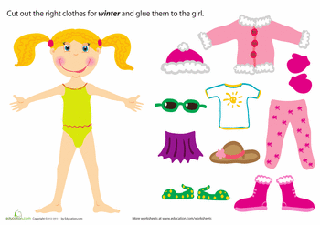

Ahora guiándote con la estructura de la oración escribe lo que viste cada uno de los niños.

Boy) _______________________________________________________

Girl)_______________________________________________________

